היי תמיר

מה המצב ימלך?

למקרה שאתה שוכח איך להשתמש בתוכנה שלנו זה מה שצריך לעשות:

שלב 0: תוודא שכל האישורים נמצאים תחת התיקייה forms.

שלב 1: תוודא שקובץ האקסל items מעודכן למה שאתה צריך. שים לב שהשמות שם צריכים להיות זהים לשמות של האנשים בתיקיית הforms

שלב 2: תפתח את הפורטל במסך מלא. תוודא שהוא ממלא את כל המסך ושההורדות במתחתית המסך לא מופיע (אם כן פשוט ללחוץ על איקס)

שלב 3: תלך לתיקייה tamirNeedsHelp בDesktop. תלחץ על הקובץ autoclick פעמיים. המסך שלך צריך להיות זהה למסך הבא:

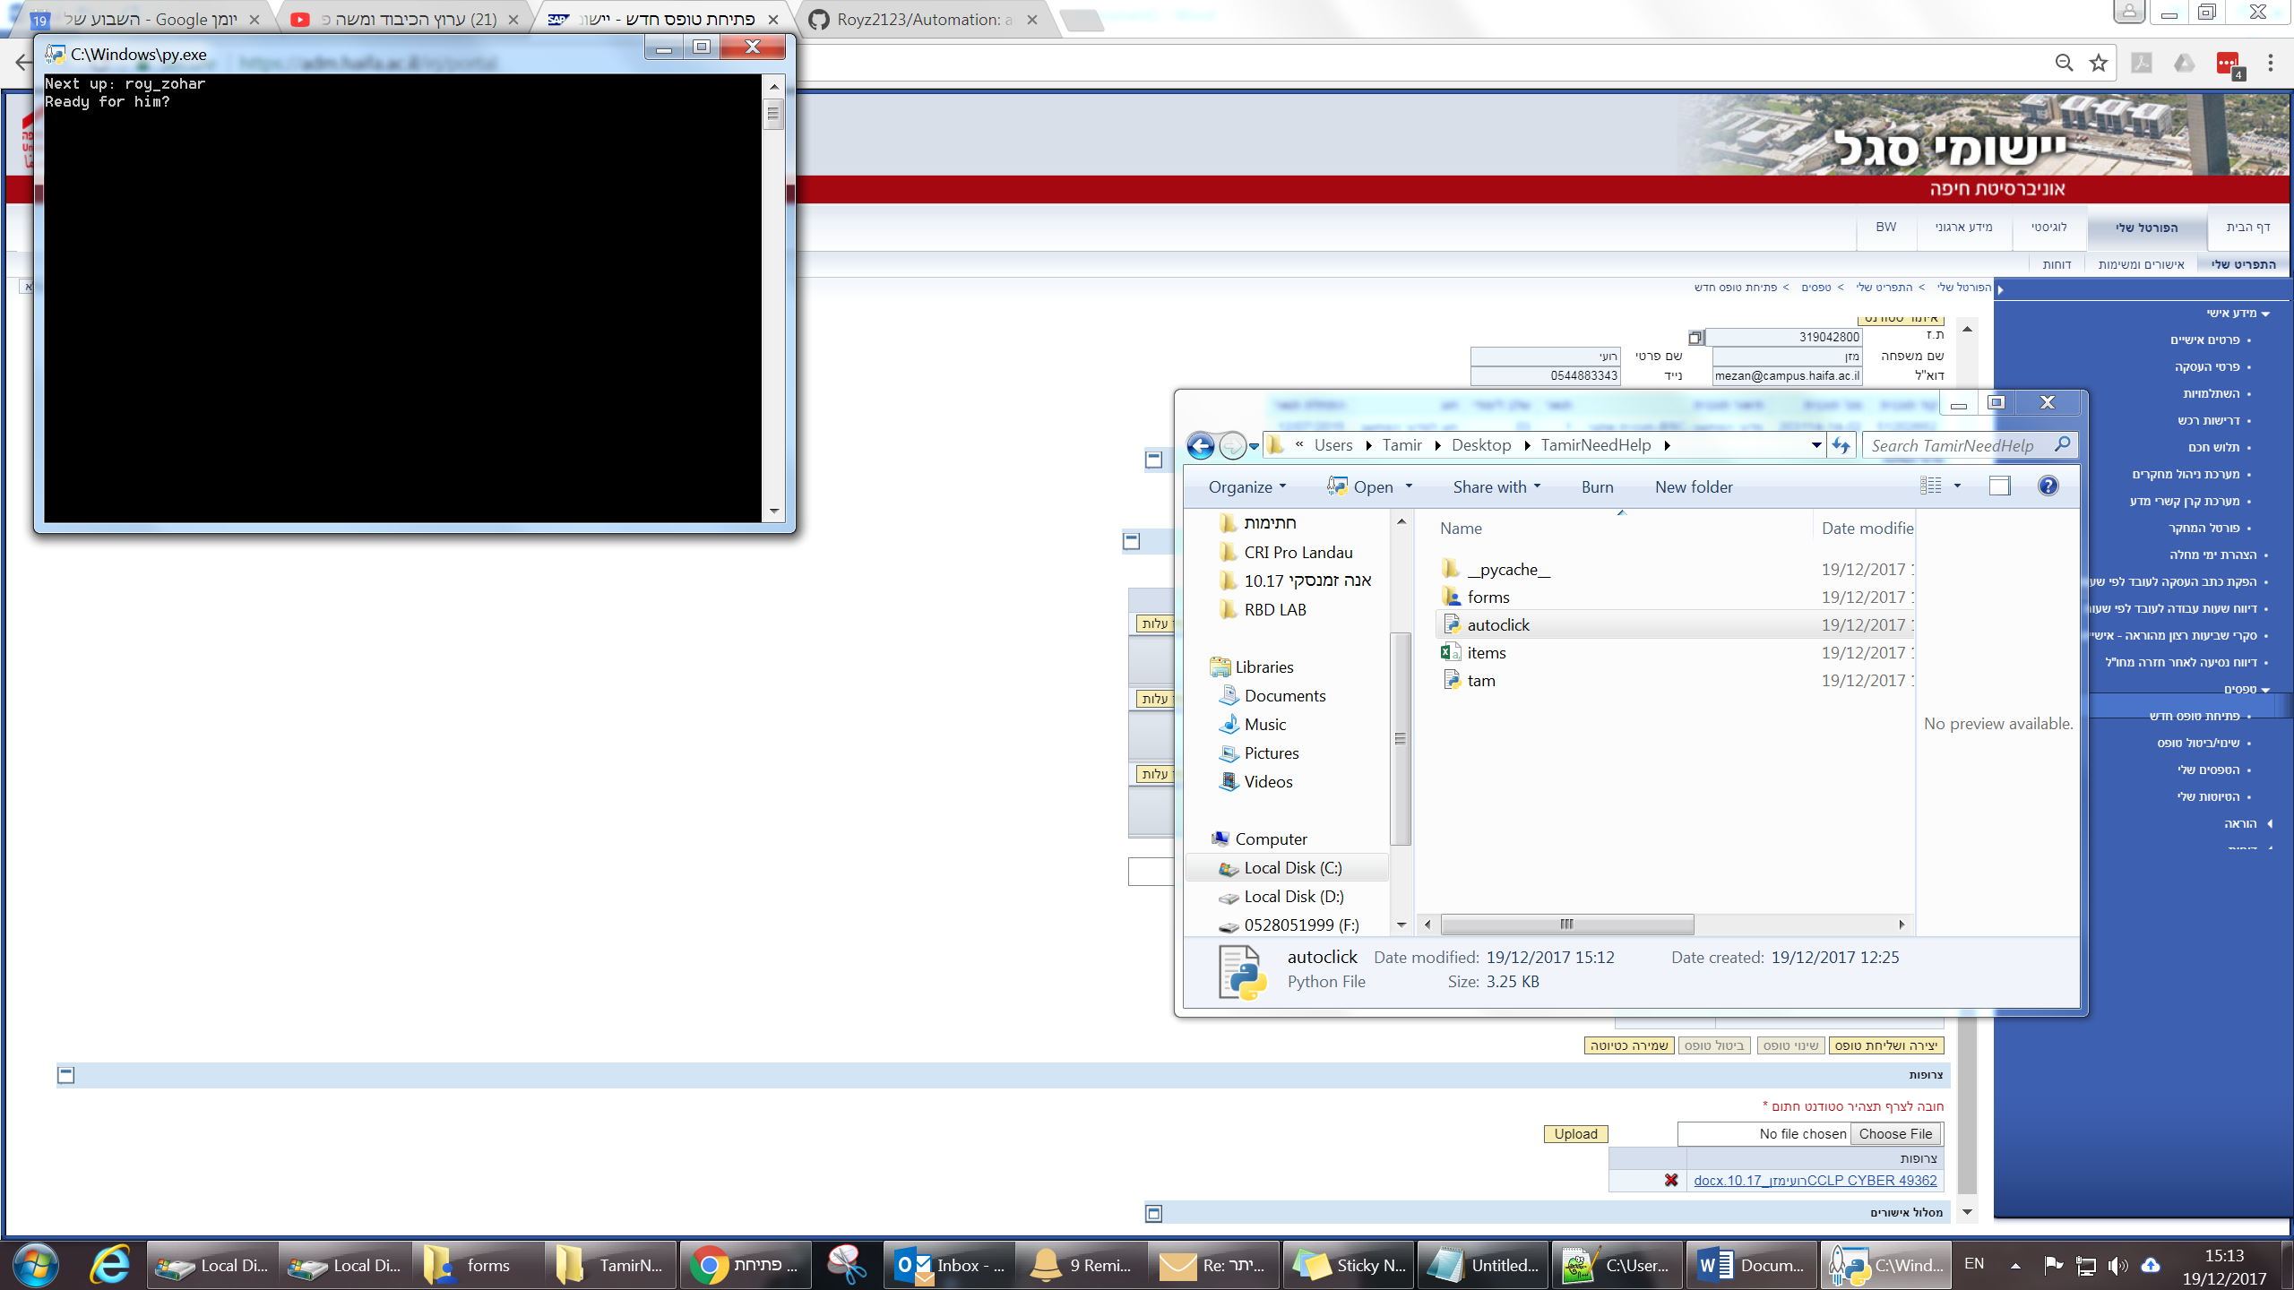

שלב 4: בחלון שנפתח, לכל תלמיד, אתה כותב yes כדי שהבוט יתחיל למלא אותו. ברגע שהוא מסיים למלא אז יוצג התלמיד הבא, ותצטרך לכתוב yes כדי להמשיך. אם תרשום כל דבר אחר התוכנית תסתיים.

הערות:

* הבוט לא שולח את הטופס! הוא ממלא הכל, מצרף את הקובץ, אבל לא לוחץ על הכפתור.
* השמות בתיקיית הforms צריכים להיות זהים לשמות באקסל.